SMLOUVA O OBSTARÁNÍ VĚCI

O PROVÁDĚNÍ PLAVECKÉHO VÝCVIKU

11M/2022

Objednatel: **Základní škola Jana Amose Komenského, Karlovy Vary, Kotlářova 19, příspěvková organizace**

**Kollárova 19, 360 01 Karlovy Vary IČ: 709 33 782**

Zastoupený: Mgr. et. Mgr. Zdeňkou Vašíčkovou - ředitelkou školy

Obstaravatel: **Základní škola Karlovy Vary, Krušnohorská 11, příspěvková organizace, 360 10 Karlovy Vary**

tel.: 353 437 111; mail: [skola@zsruzovyvrch.eu](mailto:skola@zsruzovyvrch.eu)

IČ: 699 79 359; DIČ: CZ 699 79 359

Zastoupený: Mgr. Josefem Šrámkem - ředitelem školy

uzavírají níže uvedeného dne, měsíce a roku podle § 1724 a § 1725 Zákona č.89/2012 Sb. občanský zákoník  
v platném znění tuto

**smlouvu o obstarání věci  
1.**

**Předmět pronájmu**

* Předmětem této smlouvy je zajištění plavecké výuky jako součásti povinné výuky základní školy, jejímž cílem je naučit žáky plavání a pohybu ve vodě dle metodiky kurzu.
* Výuka bude probíhat podle metodického pokynu Č. j. MSMT-37471/2014.

2.

Doba obstarání věci

Výuka podle této smlouvy bude probíhat v uvedených termínech:

|  |  |  |  |  |
| --- | --- | --- | --- | --- |
| **den** | **od** | **do** | **čas** | **počet lekcí** |
| **pátek** | 11.02.2022 | 24.06.2022 | 11.45.-12.30 | 18 |
| **pátek** | 11.02.2022 | 24.06.2022 | 12.30-13.15 | 18 |
| **pátek** | 11.02.2022 | 24.06.2022 | 13.15-14.00 | 18 |

3.

Cena obstarání věci

Cena za jednu hodinu plavecké výuky skupiny žáků činí **1.300,- Kč.** V této částce jsou zahrnuty celkové náklady na plaveckou výuku (podíl mzdových prostředků, náklady na učební pomůcky apod.) Tato cena je stanovena dohodou a je konečná. Celkem k úhradě:

|  |  |  |  |
| --- | --- | --- | --- |
| **rok** | **2022** |  | **celkem** |
| **počet lekcí** | 54 |  | **54** |
| **částka** | 70 200,00 Kč |  | **70 200,00 Kč** |

Objednatel se zavazuje za provedenou výuku plavání uhradit sjednanou cenu na účet obstaravatele dle fakturace. Fakturace bude provedena po zahájení výuky a faktura je splatná do 14 - ti dnů dle splatnosti na faktuře.

Nezaplatí-li objednatel za řádně provedenou plaveckou výuku ve stanovené lhůtě sjednanou cenu dle vystaveného daňového dokladu - faktury, je povinen zaplatit obstaravateli úrok z prodlení ve výši 0,05 % z dlužné částky za každý den prodlení až do úplného zaplacení dlužné částky.

4.

Další práva a povinnosti

o Obstaravatel odpovídá za bezpečnost žáků při plavecké výuce i za dodržování kázeňského řádu, organizačních a provozních pokynů v bazénu, se kterými seznámí žáci před vstupem do bazénu.

o Obstaravatel v dostatečné době před zahájením výuky zašle objednateli „Manuál plavecké výuky", kterým se bude doprovod žáků řídit.

o Zaměstnanci objednatele zajistí dozor nad žáky do doby předání žáků zaměstnanci obstaravatele a při převzetí žáků po skončení plavecké výuky. Zároveň budou přítomni plavecké výuce pro případ řešení problému s žáky.

o Objednatel na své náklady zajistí dopravu žáky na plaveckou výuku a dále zajistí, aby žáci, kteří se účastní plavecké výuky, byli vybaveni podle pokynů učitelek plavání.

o Zdravotní stav žáků před zahájením výuky plavání kontroluje objednatel. Objednatel taktéž odpovídá za pojištění zúčastněných žáků proti úrazu.

c Obstaravatel nese odpovědnost za odložené věci v šatnách od doby předání žáků zaměstnanci obstaravatele.

o Obstaravatel zajistí vedení plavecké výuky učiteli plavání s předepsanou odbornou kvalifikací.

• Případná škoda vyplývající z této smlouvy se řeší za přítomnosti odpovědných pracovníků obou smluvních stran.

o Objednanou výuku nelze zrušit. Po dohodě je možné nahradit výuku jinou třídou.

o Zaplacené náklady spojené s neuskutečněnou výukou obstaravatel vrátí objednateli v případě výpadku provozu bazénu nebo zásahu vyšší moci.

o Případné stížnosti týkající se způsobu vedení výuky řeší zástupci obou smluvních stran společným projednáním

stížnosti.

5.

Závěrečná ustanovení

o Veškeré změny a doplňky této smlouvy lze učinit pouze formou písemných, po sobě číslovaných dodatků.

o Vztahy neupravené v této smlouvě se řídí ustanovením občanského zákoníku o smlouvě o obstarání věci.

o Tato smlouva je vyhotovena ve dvou vyhotoveních, z nichž každá strana obdrží jedno vyhotovení.

o Platnost této smlouvy nastane okamžikem podpisu.

o Účinnost nastává dnem zahájení výuky.

o Smluvní strany prohlašují, že si text smlouvy přečetli, s obsahem souhlasí a že tato smlouva byla uzavřena podle jejich skutečné, svobodné a vážné vůle. Na důkaz toho pod ní připojují své podpisy.

 V Karlových Varech 28. 1. 2022

Mgr. Josef Šrámek Mgr. et Mgr. Zdeňka Vašíčková

ředitel školy ředitelka školy

objednatel

obstaravatel

Přehledová tabulka pronájmu 2022

|  |  |  |  |  |  |  |
| --- | --- | --- | --- | --- | --- | --- |
| **ÚNOR** | | | | | | |
| PO | ÚT | ST | ČT | PÁ | SO | NE |
|  | 1 | 2 | 3 | 4 | 5 | 6 |
| 7 | 8 | 9 | 10 | 11 | 12 | 13 |
| 14 | 15 | 16 | 17 | 18 | 19 | 20 |
| 21 | 22 | 23 | 24 | 25 | 26 | 27 |
| 28 |  |  |  |  |  |  |

|  |  |  |  |  |  |  |
| --- | --- | --- | --- | --- | --- | --- |
| I | **BŘEZEN** | | | | | |
| PO | ÚT | ST | ČT | PÁ | SO | NE |
|  | 1 | 2 | I 3 | 4 | 5 | 6 |
| 7 | 8 | 9 | i 10 | 11 | 12 | 13 |
| 14 | 15 | 16 | 1 17 | 13 | 19 | 20 |
| 21 | 22 | 23 | 1 24 | 25 | 26 | 27 |
| 28 | 29 | 30 | 1 JI |  |  |  |

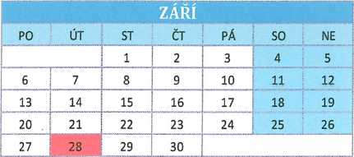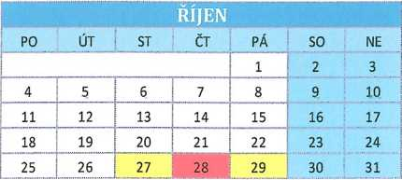

|  |  |  |  |  |  |  |
| --- | --- | --- | --- | --- | --- | --- |
|  | **LISTOPAD** | | | | | |
| PO | ÚT | ST | ČT | PÁ | SO | NE |
| 1 | 2 | 3 | 4 | 5 | 6 | 7 |
| 8 | 9 | 10 | 11 | 12 | 13 | 14 |
| 15 | 16 | 17 | 18 | 19 | 20 | 21 |
| 22 | 23 | 24 | 25 | 26 | 27 | 28 |
| 29 | 30 |  | | | | |
|  |  | | | | | |

|  |  |  |  |  |  |  |
| --- | --- | --- | --- | --- | --- | --- |
| **DUBEN** | | | | | | |
| PO | ÚT | ST | ČT | PÁ | SO | NE |
|  | | | | 1 | 2 | 3 |
| 4 | 5 | 6 | 7 | 8 | 9 | 10 |
| 11 | 12 | 13 | 14 | 15 | 16 | 17 |
| 18 | 19 | 20 | 21 | 22 | 23 | 24 |
| - | 26 | 27 | 28 | 29 | 30 |  |

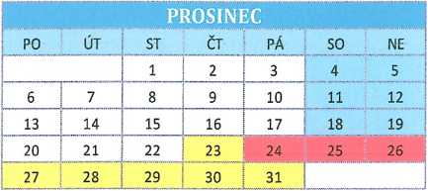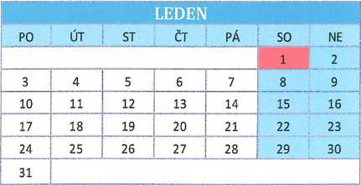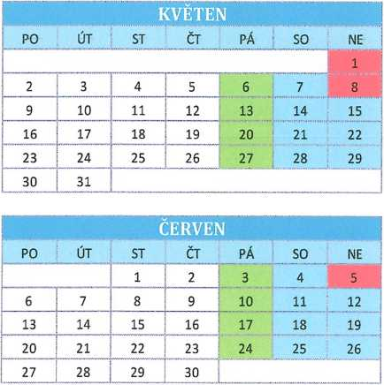

běžný pronájem prázdniny